Schulversuchspraktikum
Till Beuermann
Sommersemester 2013
Klassenstufen 9 & 10

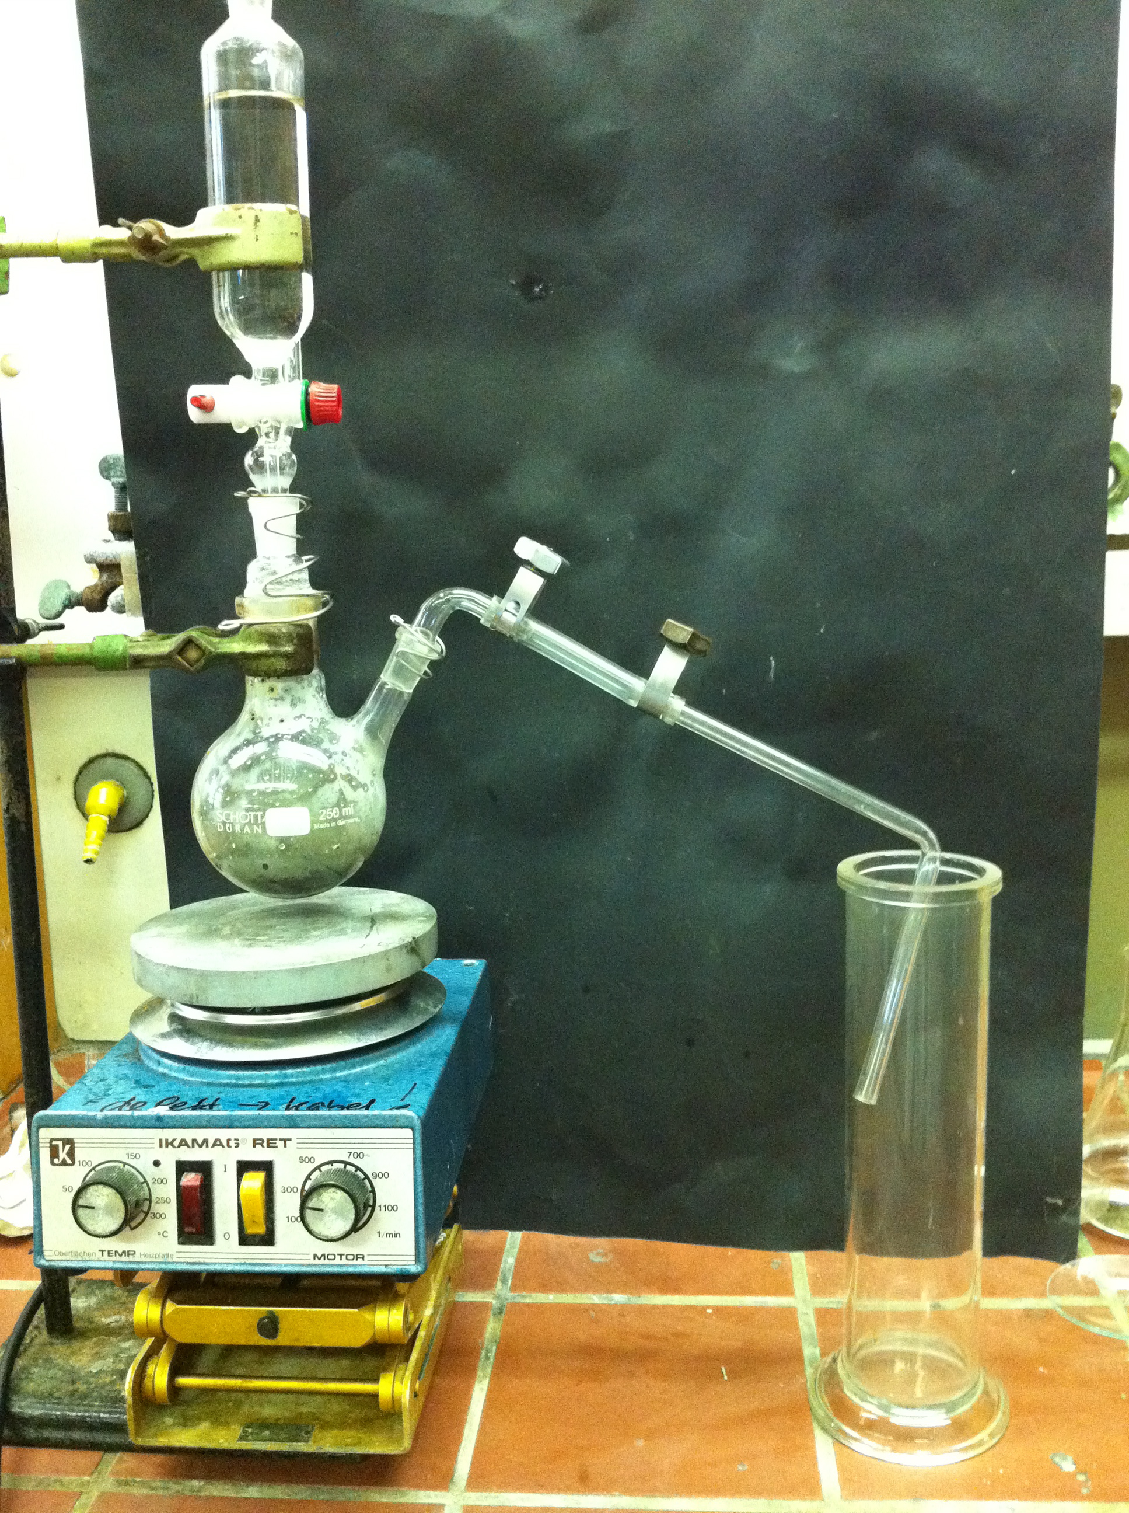
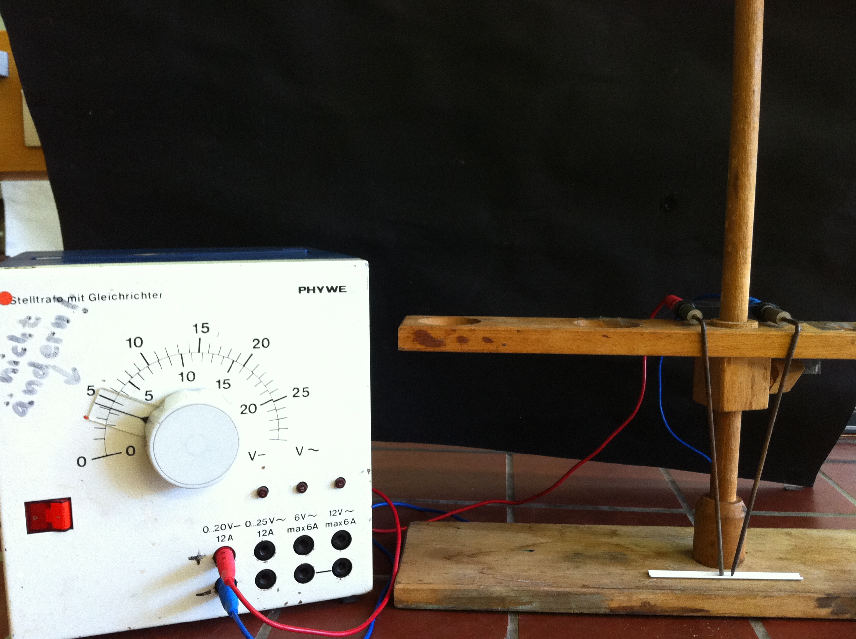
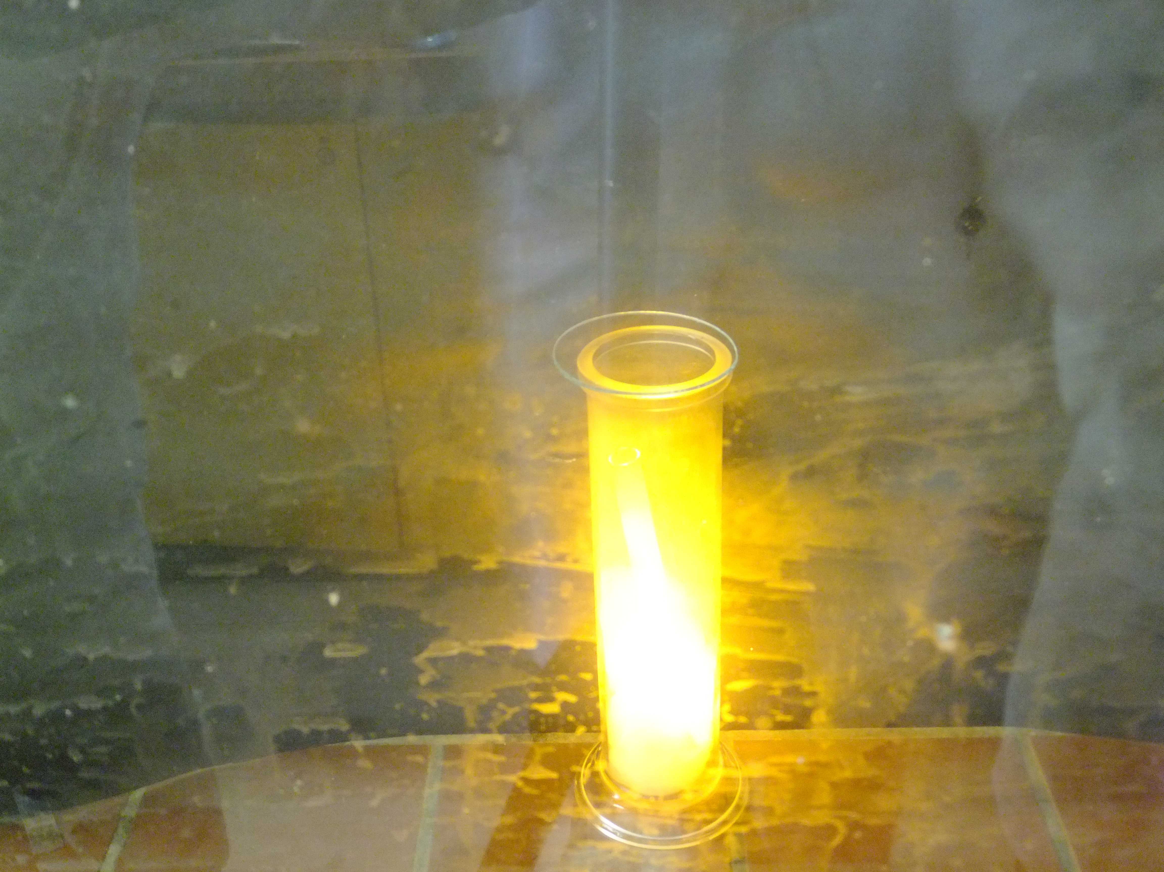

Alkalimetalle

Auf einen Blick:
Dieses Protokoll beschäftigt sich mit der Elementfamilie Alkalimetalle. Dazu werden Experimente zur Darstellung (einschließlich Nachweis) und Reaktion von Alkalimetallen vorgestellt. Darüber hinaus wird die Synthese von Chlorgas durchgeführt, um dieses anschließend, nach einer kurzen Einführung in die Glasbearbeitung, mit Natrium reagieren zu lassen. Die SuS lernen, dass eine Oxidation nicht immer eine Reaktion mit Sauerstoff voraussetzt und bei der Reaktion eines Alkalimetalls mit Wasser stets Wasserstoff gebildet wird und eine Lauge entsteht.
Zunächst werden einige Lernziele vorgestellt, die in Kapiteln 3 mit Hilfe von Experimenten erreicht werden sollen und mit Hilfe eines Arbeitsblattes einschließlich Reflexion abgerundet werden. Die Lehrerversuche V 1.1 – V 1.3 können ebenso als Schülerdemonstrationsversuche durchgeführt werden. Allerdings wurden diese, aufgrund von komplexen Aufbauten in V 1.1 im Kapitel Lehrerversuche mit aufgeführt.

Inhalt

1 Beschreibung des Themas und zugehörige Lernziele 4
2 Relevanz und didaktische Reduktion 4
3 Lehrerversuche 5
3.1 V 1.1 – Chlor 5
3.2 V 1.2 – Glasbearbeitung 7
3.3 V 1.3 – Natriumchlorid 8
3.4 V 2.1 – Elektrolyse von Natrium (Lithium) 10
3.5 V 2.2 – Nachweis von Natrium (Lithium) und Reaktivität mit Wasser 12
4 Reflexion des Arbeitsblattes 15
4.1 Erwartungshorizont (Kerncurriculum) 15
4.2 Erwartungshorizont (Inhaltlich) 15

Beschreibung des Themas und zugehörige Lernziele
Im Folgenden wird die Elementfamilie der Alkalimetalle näher betrachtet. Wichtige Lernziele für dieses Thema sind, dass SuS die Eigenschaften dieser Metalle kennen lernen. Alkalimetalle besitzen den für Metalle üblichen silbrigen Glanz, sind jedoch sehr weich und lassen sich leicht zerschneiden. Sie besitzen eine geringe Dichte und reagieren sehr stark exotherm auf der Wasseroberfläche zum Hydroxid, wobei Wasserstoffgas entsteht. Die Alkalimetalle reagieren auch sehr heftig mit Halogenen und an der Luft, weshalb sie in Paraffin oder Petroleum gelagert werden. Die Alkalimetallsalze besitzen alle eine spezifische Farbe, wodurch sie leicht nachweisbar und gut voneinander unterscheidbar sind.
Neben den Eigenschaften der Alkalimetalle sind weitere Lernziele, dass SuS erkennen, dass Alkalimetalle Redoxreaktionen mit Nichtmetallen eingehen, ohne dass Sauerstoff an der Reaktion als Reaktionspartner (Oxidation: Reaktion mit Sauerstoff) beteiligt ist. Dabei stellen die SuS selbstständig Redoxgleichungen auf, erkennen, dass Alkalimetalle immer ein Elektron (beispielsweise an Halogene) abgeben und Elemente der ersten Hauptgruppe sowie alle anderen Stoffe der Hauptgruppen bestrebt sind, den Edelgaszustand zu erreichen.

Relevanz und didaktische Reduktion
Fachwissen – Die SuS unterscheiden zwischen Atomen und Molekülen, kennzeichnen die Übertragung von Elektronen und bestimmen die Reaktionsart. Sie beschreiben, dass Atome aus Elektronen, Neutronen und Protonen bestehen und erklären den Aufbau des Periodensystems (1. Hauptgruppe, 1 Valenzelektron). Die SuS ordnen Elemente wie Natrium Elementfamilien zu und nennen Gemeinsamkeiten sowie Unterschiede. Zudem erklären sie die Eigenschaften von Ionen und Molekülen anhand von Bindungsmodellen und nutzen das Periodensystem der Elemente zur Erklärung von Bindungen.
Erkenntnisgewinnung – Die SuS beschreiben Gemeinsamkeiten der Hauptgruppen und Perioden und ziehen aus Trends Schlussfolgerungen (Alle Alkalimetalle reagieren mit Wasser zur Lauge). Dabei führen sie Kenntnisse zusammen, um neue Kenntnisse zu gewinnen.
Kommunikation – Die SuS benutzen die chemische Symbolsprache (Redoxreaktionen) und wenden sicher die Begriffe Atom, Ion und Molekül an.
Darauf, dass Alkalimetalle kristallisieren und wie diese räumlich angeordnet sind wird nicht eingegangen. Die aus der Reaktion von Alkalimetall und Halogen entstehenden Salze werden nur Namentlich und in Symbolschreibweise beschrieben, indem ein Alkalimetall immer mit einem Atom eines Halogens reagiert. Somit wird die kubische Form der entstehenden Salzkristalle nicht erwähnt.

Lehrerversuche

V 1.1 – Chlor
Für den folgenden Versuch, der das Chlorgas für den Versuch V 1.3 liefern soll, müssen die SuS wissen was eine Redoxreaktion ist und wie diese in Formelschreibweise aufgestellt wird. Chlor wird unter dem Abzug durch das behutsame Tropfen von konzentrierter Salzsäure in Kaliumpermanganat erhalten.

Gefahrenstoffe
Kaliumpermanganat |  |  | H: 272, 302, 410 |  |  | P: 210, 273
Salzsäure |  |  | H: 314, 335, 290 |  |  | P: 280, 301+330+331, 305+ 351+338
Kaliumhydroxid |  |  | H: 302, 314, 290 |  |  | P: 280, 301+330+331, 305+ 351+338, 309, 310
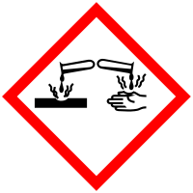 | 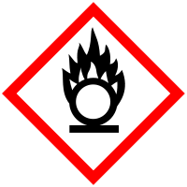 |  |  |  |  |  |  | 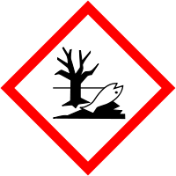

Materialien: Rundkolben mit Ableitung, Plastikschlauch, Standzylinder, Glaswolle, Gasentwickler (Tropftrichter), Uhrglas, Becherglas, Glasrohr mit 90°-Winkel, Stativ, Sicherheitsklemmen, Rührfisch mit Magnetrührer und Hexe.
Chemikalien: Kaliumpermanganat, konz. Salzsäure, Kaliumhydroxid-Lösung (oder Natriumthiosulfat).
Durchführung: In einen Rundkolben mit Ableitung werden 2-4 Spatel (je nach Größe) Kaliumpermanganat und ein Rührfisch gegeben. Der Gasentwickler wird mit konzentrierter Salzsäure gefüllt und die Apparatur gemäß Abb.1 aufgebaut. Nun wird langsam die Salzsäure in das Kaliumpermanganat getropft, bis eine Gasentwicklung zu erkennen ist und erst dann weiter Säure hinzu gegeben, wenn diese nachlässt. Entstehendes Gas wird in dem Standzylinder aufgefangen. Überschüssiges Gas wird am Ende in die Kaliumhydroxid-Lösung geleitet, wobei darauf zu achten ist, dass das Glasrohr die Lösung nicht berührt, da sonst ein Unterdruck entsteht.
Beobachtung: Direkt nach dem Tropfen der Salzsäure in das Kaliumpermanganat ist eine Gasentwicklung zu beobachten. Das gelb-grüne Gas bewegt sich vom Rundkolben in den Standzylinder.
Abb. 1 – Aufbau der Apparatur zur Chlor-Synthese.
Deutung: Beim Tropfen der Salzsäure auf das Kaliumpermanganat findet die folgende Redoxreaktion statt:
2 K⁺ _{(aq)} + 2 MnO₄⁻ _{(aq)} + 16 H⁺ _{(aq)} + 16 Cl⁻ _{(aq)} → 2 K⁺ _{(aq)} + 6 Cl⁻ _{(aq)} + 2 Mn²⁺ _{(aq)} + 5 Cl_{2 (g)} + 8 H₂O _{(l)}
Die Chlorid-Ionen der Salzsäure werden von dem Kaliumpermanganat zu Chlor oxidiert, während das Kaliumpermanganat zu Mangan(II)-Ionen reduziert wird.
Entsorgung: Die Apparatur wird unter dem Abzug abgebaut. Der Rundkolben wird mit Wasser ausgespült und mit schwefelsaurer Wasserstoffperoxid-Lösung gereinigt. Salzsäurereste werden in den Säure-Base-Behälter gekipptl.

Literatur: [1] In Anlehnung an (Zugriff am 01.08.2013): http://netexperimente.de/chemie/93.html
Zus. Literatur: [2] K. Häusler, H. Rampf, R. Reichelt: Experimente für den Chemieunterricht. Oldenbourg Schulbuchverlag, 1995. S. 132-133, 137-138.

Unterrichtsanschlüsse Für diesen Versuch besteht auch die Möglichkeit, das überschüssige Chlorgas in Wasser zu leiten um Chlorwasser herzustellen, welches dann für einen anderen Versuch verwendet werden kann. Auf diese Weise ist es möglich, mit diesem Versuch sowohl Geruch und Farbe, als auch die Löslichkeit von Chlor in Wasser festzustellen. Dabei reicht der Geruch von Chlor, den die SuS im Klassenzimmer wahrnehmen aus. Es darf auf keinen Fall an dem Standzylinder oder anderen Gerätschaften gerochen werden, in denen sich Chlorgas befindet oder vor kurzem befand. Die Synthese von Chlor ist auch als Schülerversuch möglich, indem Kochsalz unter schwefelsauren Bedingungen mit Braunstein zur Reaktion gebracht wird. Dabei tritt die Gasentwicklung bei leichtem erhitzen nur langsam ein.

V 1.2 – Glasbearbeitung
Dieser Versuch eignet sich, um ein Reagenzglas (Natriumhaltig) mit einem seitlichen Loch knapp über dem Boden zu erhalten und ist notwendig für Versuch V 1.3. Darüber hinaus ist bei der Bearbeitung die für Natrium charakteristische gelbe Farbe wahrzunehmen. Hierfür müssen SuS mit dem Bunsenbrenner umgehen können und benötigen sonst kein Vorwissen.

Materialien: Bunsenbrenner, Reagenzglas (Stopfen mit Glasrohr und Peleusball).
Durchführung: Es wird eine Stelle für ein seitliches Loch gewählt. An dieser Stelle wird mit dem Bunsenbrenner am heißesten Punkt der Flamme erwärmt, bis das Reagenzglas, wie für Natrium charakteristisch, anfängt gelb-orange zu leuchten. Daraufhin wird vorsichtig mit dem Mund in das Reagenzglas gepustet (besser: mit dem Peleusball und dem Stopfen mit Glasrohr), bis es zu einer Wölbung kommt, die anschließend aufplatzt. Im Anschluss daran kann das Loch über dem Brenner noch mit einem Glasstab bearbeitet werden, bis das Loch die gewünschte Größe besitzt.
Beobachtung: An der gewünschten Stelle wölbt sich das Glas und öffnet sich nach außen (vgl. Abb. 2).
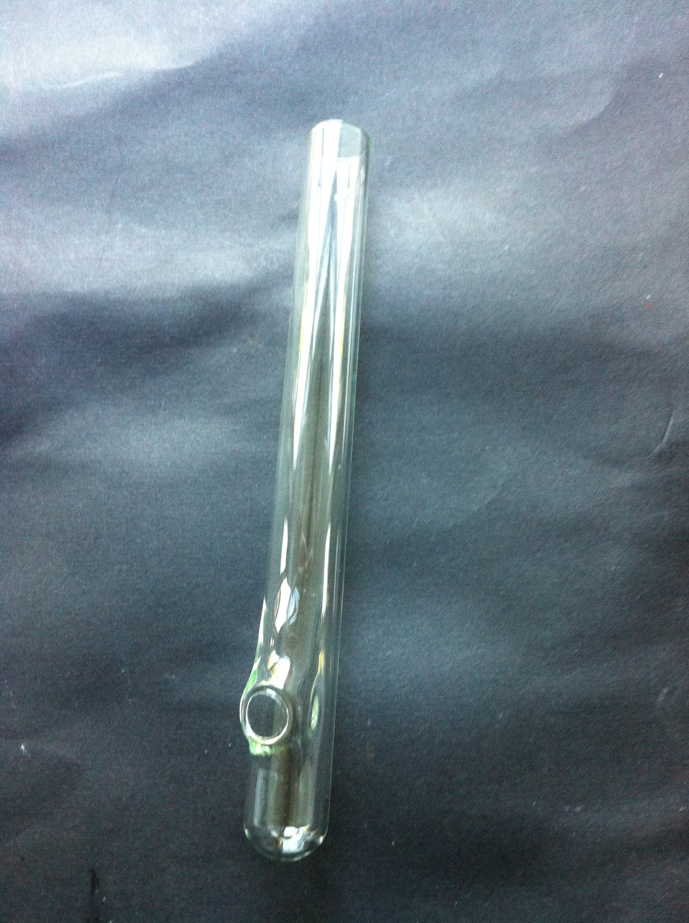
Abb. 2 – Reagenzglas nach der Bearbeitung im Bunsenbrenner.

V 1.3 – Natriumchlorid
Bei den Versuchen V 1.1 und V 1.2 handelt es sich um Vorbereitungen für das folgende Experiment, indem Natriumchlorid aus Chlorgas und Natrium synthetisiert wird. Der Begriff der Oxidation wird mit diesem Versuch von der Reaktion mit Sauerstoff auf den allgemeinen Redoxbegriff erweitert. Die SuS sollten demnach die Reaktionen von Metallen mit Sauerstoff kennen und die entsprechenden Reaktionsgleichungen aufstellen können.

Gefahrenstoffe
Natrium |  |  | H: 260, 314 |  |  | P: 280, 301+330+331, 305+ 351+338, 309+310, 370+378, 422
Chlor |  |  | H: 270, 330, 315, 319, 335, 400, 280 |  |  | P: 260, 220, 280, 273, 304+340, 305+351+338, 332+313, 302+352, 315, 405
 |  | 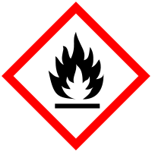 |  |  |  | 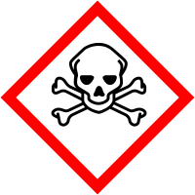

Materialien: Standzylinder mit Aufsatz, Glaswolle, Reagenzglas mit einem seitlichen Loch (vgl. Abb.2), Holzklammer, Bunsenbrenner.
Chemikalien: Natrium, Chlor.
Durchführung: Ein halberbsengroßes Stück Natrium (entrindet) wird in das Reagenzglas gelegt und mit dem Bunsenbrenner erwärmt, bis es schmilzt und anfängt zu glühen. Daraufhin wird das Reagenzglas in den Standzylinder (mit Chlorgas gefüllt) auf die Glaswolle gestellt, der Standzylinder sofort wieder verschlossen und der Abzug ganz nach unten gesengt.
Beobachtung: Nachdem das Reagenzglas mit dem erhitzten Natrium in den Standzylinder gestellt wird, ist weißer Rauch zu erkennen, der im Reagenzglas aufsteigt. Darüber hinaus entsteht eine gelbe Flamme, welche den gesamten Zylinder in einem grellen gelben Licht erstrahlen lässt. Im Nachhinein bleibt am Reagenzglas ein weißer Belag zurück.
Abb. 3 – Standzylinder mit Chlorgas und Reagenzglas mit Natrium.
Deutung: Natrium reagiert sehr heftig mit Chlor zu Natriumchlorid. Der Grund dafür ist die hohe Gitterenergie, die bei der Ausbildung des Ionengitters frei wird (411 kJ/mol). Das lässt sich an der Flamme und dessen grellem leuchten erkennen.
2 Na _{(s)} + Cl_{2 (g)} 2 NaCl _{(s)} + Energie
Entsorgung: Das Reagenzglas wird nach der Reaktion mit Brennspiritus ausgespült. Der Standzylinder und die Glaswolle werden unter dem Abzug stehen gelassen, um noch vorhandenes Chlorgas entweichen zu lassen.
Literatur: [3] K. Häusler, H. Rampf, R. Reichelt: Experimente für den Chemieunterricht. Oldenbourg Schulbuchverlag, 1995. S. 106.

Unterrichtsanschlüsse Dieser Versuch eignet sich, um den Begriff der Oxidation von der Reaktion (von Metallen) mit Sauerstoff auf die Redoxreaktion und die damit verbundene Abgabe (und Aufnahme) von Elektronen zu erweitern. Das ist auch gleichzeitig die Rechtfertigung für diesen Versuch, denn üblicherweise wird Natriumchlorid verwendet um Natrium zu synthetisieren und nicht umgekehrt. Es darf für das Experiment kein Verbrennungslöffel verwendet werden, da sonst das Eisen des Löffels reagiert und der dabei entstehende dunklere Dampf sogar den weißen Dampf bei der Entstehung von Natriumchlorid überdeckt. Da sich nach der Reaktion noch unverbranntes Natrium im Reagenzglas befinden kann, sollte etwas Brennspiritus oder Ethanol hineingegeben werden.

V 2.1 – Elektrolyse von Natrium (Lithium)
Dieser Versuch beschäftigt sich mit der Elektrolyse von Natrium (bzw. Lithium) aus Natriumhydroxid. Dass die SuS wissen, was eine Redoxreaktion ist und wie eine solche aufgestellt wird, ist Voraussetzung für dieses Experiment.

Gefahrenstoffe
Natriumhydroxid |  |  | H: 314, 290 |  |  | P: 280, 301+330+331, 305+351+338
Lithiumhydroxid |  |  | H: 301, 331, 314 |  |  | P: 261, 280, 305+351+338, 310
 | 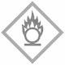

Materialien: Magnesiarinne, 2 Eisennadeln mit Kabelanschluss (oder Krokodilklemmen), Netzgerät mit zwei Kabeln, Stativ mit drei Haltezangen und Muffen, Bunsenbrenner, Pinzette.
Chemikalien: Natriumhydroxid-Plätzchen (bzw. Lithiumhydroxid)
Durchführung: Das Natriumhydroxid Plätzchen, welches zuvor auf dem Bunsenbrenner ganz kurz erwärmt wird, wird so auf das Magnesiastäbchen gelegt, dass es zwischen beiden Eisennadeln eingeklemmt ist. Dann wird eine Spannung von 15-20 V eingestellt und bei einsetzen der Elektrolyse so weit verringert, dass der Zersetzungsvorgang nicht zu heftig verläuft.
Beobachtung: Nach einiger Zeit bilden sich einige Bläschen, es sind einige Funken zu sehen und leichte Explosionen zu hören. Daraufhin ist ein leichtes Glühen zu erkennen und im Nachhinein liegt ein silbrig-schwarzes Produkt vor.
Abb. 4 – Aufbau für die Elektrolyse von Natrium (Lithium).
Deutung: Natrium (bzw. Lithium) ist gemäß folgender Reaktionsgleichung an der Kathode entstanden:
2 Na⁺ _{(aq)} + 2 e⁻ 2 Na _{(s)} (Reduktion an der Kathode)
An der Anode entsteht Wasser und Sauerstoff:
2 OH⁻ _{(aq)} H₂O _{(l)} + ½ O₂ _{(g)} + 2 e⁻ (Oxidation an der Anode)
Daraus resultiert die Redoxreaktion:
NaOH _{(s)} 2 Na _{(s)} + H₂O _{(g)} + ½ O_{2 (g)}
Entsorgung: Das erhaltene Natrium wird für den nächsten Versuch aufbewahrt. Für den Fall einer Entsorgung, wird das Natrium in Ethanol gelöst. Anschließend wird die Lösung in den Schwermetallbehälter gegossen.
Literatur: [4] W. Glöckner, W. Jansen, R. G. Weissenhorn: Handbuch der Experimentellen Chemie Sekundarbereich II. Band 2: Alkali- und Erdalkimetalle, Halogene. Aulis Verlag, 1996. S. 77-78.

Unterrichtsanschlüsse Dieser Versuch eignet sich, um darzustellen, wie einige Reinstoffe wie Natrium Industriell hergestellt werden. Dabei sollte auch darauf eingegangen werden, dass Natrium aus Kostengründen nun industriell aus Natriumchlorid hergestellt wird und nicht mehr aus Natriumhydroxid. In der Schule wird aus zeitlichen Gründen Natriumhydroxid verwendet wird, da dieser Vorgang mit geringen Mengen schneller ist und auch keine besonderen Kosten aufwirft.

V 2.2 – Nachweis von Natrium (Lithium) und Reaktivität mit Wasser
Der folgende Versuch dient zum einen dem Nachweis des erhaltenen Produkts aus V 2.1. Zum anderen verdeutlicht das Experiment die Reaktivität der Alkalimetalle, in diesem Fall mit Wasser zum Hydroxid.

Gefahrenstoffe
Natrium |  |  | H: 260, 314 |  |  | P: 280, 301+330+331, 305+ 351+338, 309+310, 370+378, 422
Lithium |  |  | H: 260, 314 |  |  | P: 280, 301+330+331, 305+ 351+338, 309+310, 370+378b, 402+404
Wasser |  |  | H: - |  |  | P: -
Phenolphtalein |  |  | H: 350, 341, 361f |  |  | P: 201, 281, 308+313
 |  |  |  |  | 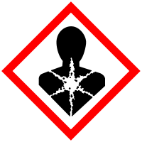

Materialien: Pneumatische Wanne, Messer.
Chemikalien: Natrium (Lithium), Wasser, Phenolphtalein.
Durchführung: Das Produkt aus V 2.1 wird in eine Pneumatische Wanne mit Wasser und wenigen Tropfen Phenolphtalein gelegt und direkt danach der Abzug heruntergezogen. Zum Vergleich wird dieser Vorgang mit einem sehr kleinen, sorgfältig entrindeten, Stück Natrium (Lithium) wiederholt und verglichen (vgl. Abb. 5).
Beobachtung: Nachdem das Produkt, selbiges gilt für das frische Stück Natrium, in die Wanne gelegt wird, ist eine Gasentwicklung zu beobachten und die Lösung färbt sich pink.
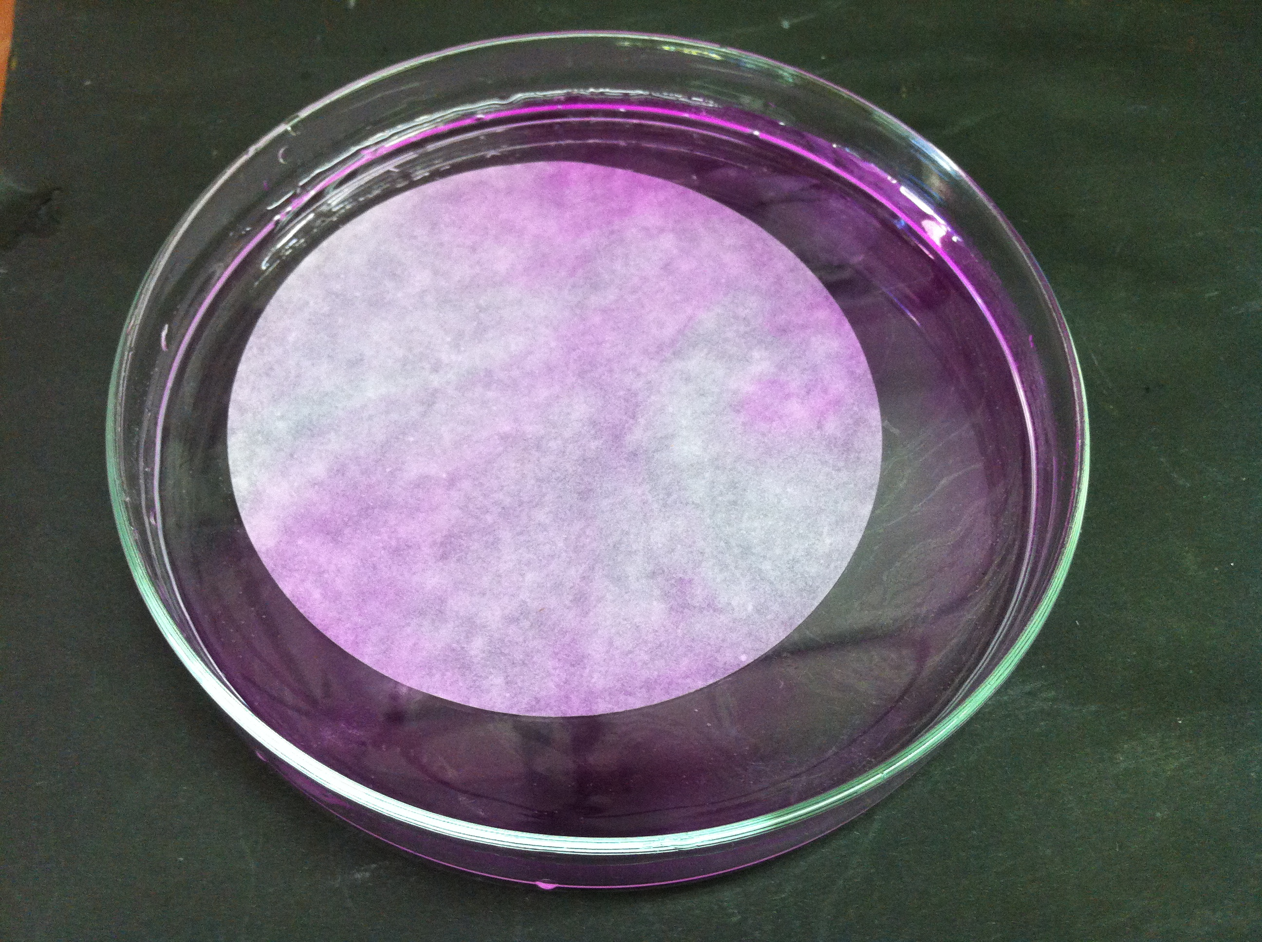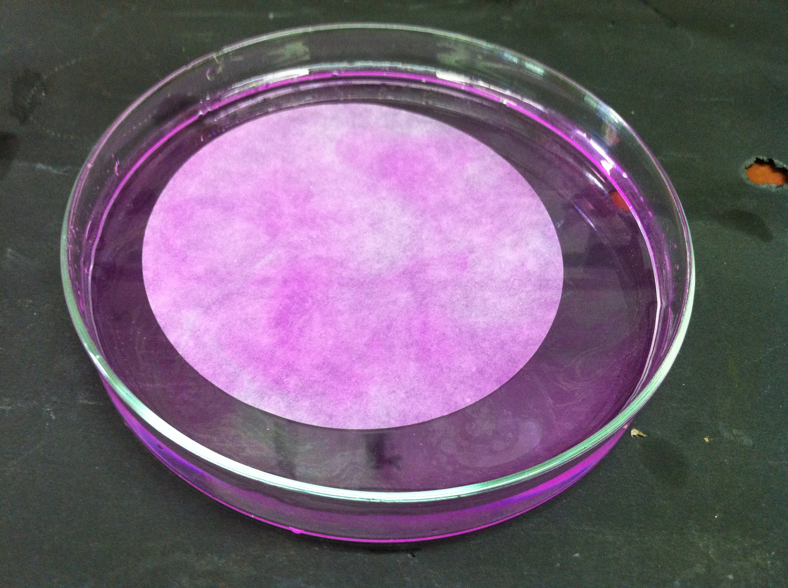
Abb. 5 – Links: Nach der Reaktion des erhaltenen Produkts. Rechts: Nach der Reaktion des frischem Alkans.

Deutung: Die Pinkfärbung des Indikators signalisiert, dass eine Lauge, in diesem Fall Natriumhydroxid (bzw. Lithiumhydroxid), vorliegt. Das Natrium reagiert mit dem Wasser nach der folgenden Reaktionsgleichung:
Na _{(s)} + H₂O _{(l)} Na⁺ _{(aq)} + OH⁻ _{(aq)} + ½ H_{2 (g)}
Die Gasentwicklung ist somit auf die Entstehung von Wasserstoff zurückzuführen.
Entsorgung: Die Lösung in der Wanne wird in den Säure-Base-Behälter geschüttet.
Unterrichtsanschlüsse Für diesen Demonstrationsversuch müssen auch die SuS Schutzbrillen tragen und am besten sollte eine Schutzscheibe hochgezogen werden, da es auch zu ätzenden Spritzern kommen kann. Dieser Versuch eignet sich, um die starke Reaktivität der Alkalimetalle mit Wasser zum Hydroxid darzustellen.

Kochsalz (Lehrerversuch!)
Materialien: Standzylinder mit Aufsatz, Glaswolle, Reagenzglas mit einem seitlichen Loch (vgl. Abb.2), Holzklammer, Bunsenbrenner.
Chemikalien: Chlor, Natrium.

Durchführung: Ein halberbsengroßes Stück Natrium (entrindet) wird in das Reagenzglas gelegt und mit dem Bunsenbrenner erwärmt, bis es schmilzt und anfängt zu glühen. Daraufhin wird das Reagenzglas in den Standzylinder (mit Chlorgas gefüllt) auf die Glaswolle gestellt, der Standzylinder sofort wieder verschlossen und der Abzug ganz nach unten gesenkt.

Beobachtung:

Reaktionsgleichung:

Auswertung

Aufgabe 1 – Beschreibt, ob es sich um eine endotherme oder um eine exotherme Reaktion handelt und woran das festzumachen ist.

Aufgabe 2 – Stellt die Reaktionsgleichung auf und erläutert, um was für einen Reaktionstyp es sich handelt.

Aufgabe 3 – Vergleicht eure Ergebnisse mit denen anderer Schülerinnen und Schülern.

Reflexion des Arbeitsblattes
Mit Hilfe des Arbeitsblattes kann die Reaktivität von Alkalimetallen mit Halogenen eingeführt werden. Die SuS wissen bereits, wie eine Redoxgleichung für Reaktionen von Metallen mit Sauerstoff aufgestellt wird. Dieser Redoxbegriff soll nun auf die Reduktion (Elektronenaufnahme) und die Oxidation (Elektronenabgabe) erweitert werden.

Erwartungshorizont (Kerncurriculum)
Mit dem obigen Versuch und dem dazugehörigen Arbeitsblatt können sowohl die inhaltsbezogenen als auch die prozessbezogenen Kompetenzen gefördert werden.
Das Arbeitsblatt fördert die Kommunikation und Fachsprache sowie die Fähigkeit korrekt zu dokumentieren. Dabei kennzeichnen die SuS die Übertragung (und Abgabe) von Elektronen und bestimmen die Reaktionsart. Darüber hinaus nutzen sie das Periodensystem der Elemente zur Erklärung der Bindung obiger Redoxreaktion. Zudem benutzen SuS die chemische Symbolsprache für die Redoxreaktionen, die Sie aufstellen und wenden sicher die Begriffe Atom, Ion und Molekül an.

Erwartungshorizont (Inhaltlich)
- Die Reaktion verläuft stark exotherm. Das ist daran festzumachen, dass die Reaktion sehr heftig, unter der Ausbildung einer für Natrium charakteristischen gelben Flamme (Freisetzung von Wärmeenergie), stattfindet.

- Es handelt sich um eine Redoxreaktion, wobei Natrium oxidiert und Chlor reduziert wird:
2 Na _{(s)} + Cl_{2 (g)} 2 NaCl _{(s)} + (Energie)
(Die frei werdende Gitterenergie beträgt 411 kJ/mol.)

- Der Vergleich der Ergebnisse mit anderen SuS ergibt ähnliche Werte.

